Exercice #1 :– Contrôler, créer et animer des éléments HTML avec CSS et JavaScript

Créez 5 fonctionnalités

Cette petite application vous permettra de tester la création dynamique d’éléments du DOM.

Les fonctionnalités à créer

- Créer une division et l’ajouter dans la section .choix
- Détruire la dernière division incluse dans la section .choix
- Changer la classe couleur de l’ensemble des divisions de la section .choix en utisant la fonction classList.toggle()
- Générer des couleur aléatoire pour l’ensemble des divisions de la section .choix
- Changer la classe couleur d’une division précise (celle qui reçoit un événement click) de la section .choix

Ajouter 4 radios bouton qui permettront d’associés une nouvelle fonctionnalité au click sur une des divisions

- Couleur aléatoire
- Couleur Noir
- Insert before : insérer avant l’élément cliqué
- Détruire l’élément cliqué

Ajouter un bouton pour générer 50 éléments

- 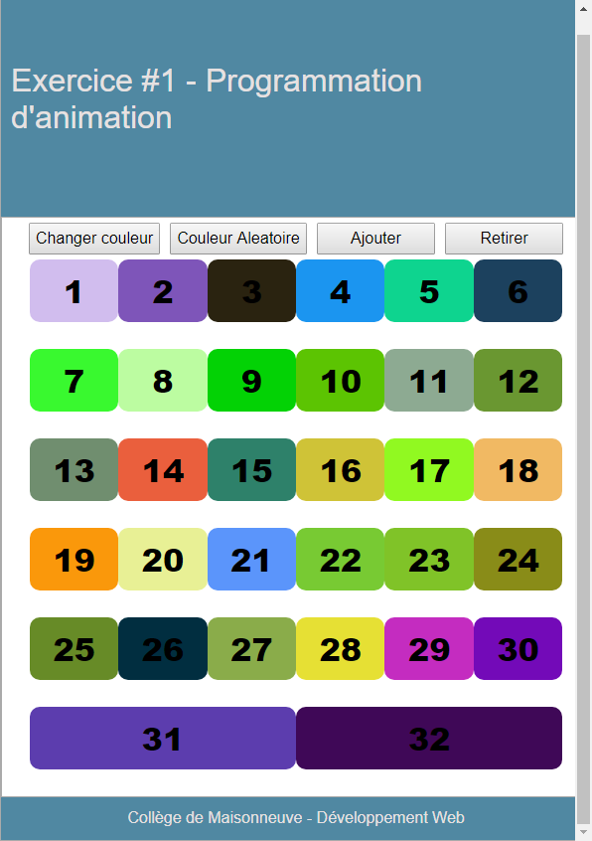

Critères d'évaluation
- Codification CSS (,5%)
  - Affichage correcte des éléments selon les directives.

- Codification JavaScript (1,5%)
  - Application adéquate des notions de programmation abordées dans le cours (gestion des événements d'animation, création dynamique d'éléments HTML, API classList, etc.);
  - Fonctionnement correct de l'application selon les directives;
  - Respect des règles de codage et optimisation du code.

Remise mercredi 10 juillet à 8h30

